 |  | DEKLARACJA ZGODNOŚCI UE  EU Declaration of conformity
 | PRODUCENT:  Manufacturer: |  |  | Chengdu Chendian Intelligent Technology CO., LTD.  Unit 5, Building 2, No. 88, Tianchen Road, Chengdu, Sichuan , China
Deklarujemy z pełną odpowiedzialnością, że nasz produkt:
We declare with full responsibility, that our product:
 | NAZWA:  Name: |  |  | Smart bike trainer
 | MODEL:  Model: |  |  | T2H, T3, R200, T7
Jest zgodny z następującymi dokumentami odniesienia:
Compliance the following documents of reference:

 | UNIJNE PRAWODAWSTWO:  Harmonized legislation: |  | 2011/65/EU, 2014/53/EU
 | NORMY ZHARMONIZOWANE:  Harmonized standards: |  | EN IEC 62368-1:2020+A11:2020 EN 62479:2010 EN 50663:2017  ETSI EN 301 489-1 V2.2.3(2019-11) ETSI EN 301 489-3 V2.3.2(2023-01)  ETSI EN 301 489-17V3.3.1(2024-09)  EN 55032:2015+A11:2020 EN 55035:2017+A11:2020  EN IEC 61000-3-2:2019/A1:2021 EN 61000-3-3:2013/A2:2021/AC:2022-01  ETSI EN 300 328 V2.2.2(2019-07)  ETSI EN 300 440 V2.2.1(2018-07)  IEC 62321-1:2013 IEC 62321-3-1:2013  IEC 62321-4:2013/AMD1:2017  IEC 62321-5:2013 IEC 62321-6:2015  IEC 62321-7-1:2015  IEC 62321-7-2:2017  IEC 62321-8:2017  assessed in accordance with EN IEC 63000:2018
Niniejsza deklaracja zgodności zostaje wydana na wyłączną odpowiedzialność producenta.
This declaration of conformity is issued under the sole responsibility of the manufacturer.
  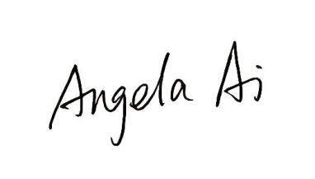 | ……………………………………………………..  Podpis osoby upoważnionej:  Signature of authorized person:

…Chengdu, Sichuan, China….. |  |  | ……………Head of B2B …………..
Miejsce, data: 19/1/2026  Place, date: |  |  | Imię I nazwisko, stanowisko:  Full name and position:

